使用IDEA连接数据库并自动生成POJO类

参考网址：
https://www.cnblogs.com/enjoyjava/p/11729714.html

https://www.cnblogs.com/enjoyjava/p/11729778.html

1.IDEA配置数据库连接
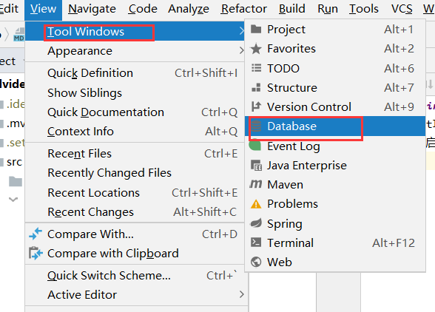
2.添加数据库：
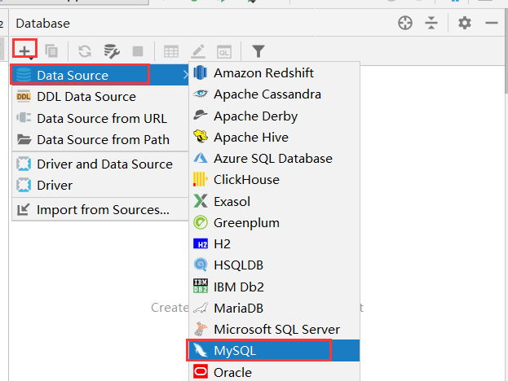
3.填写数据库信息： database输入框里面填写要连接的数据库名称
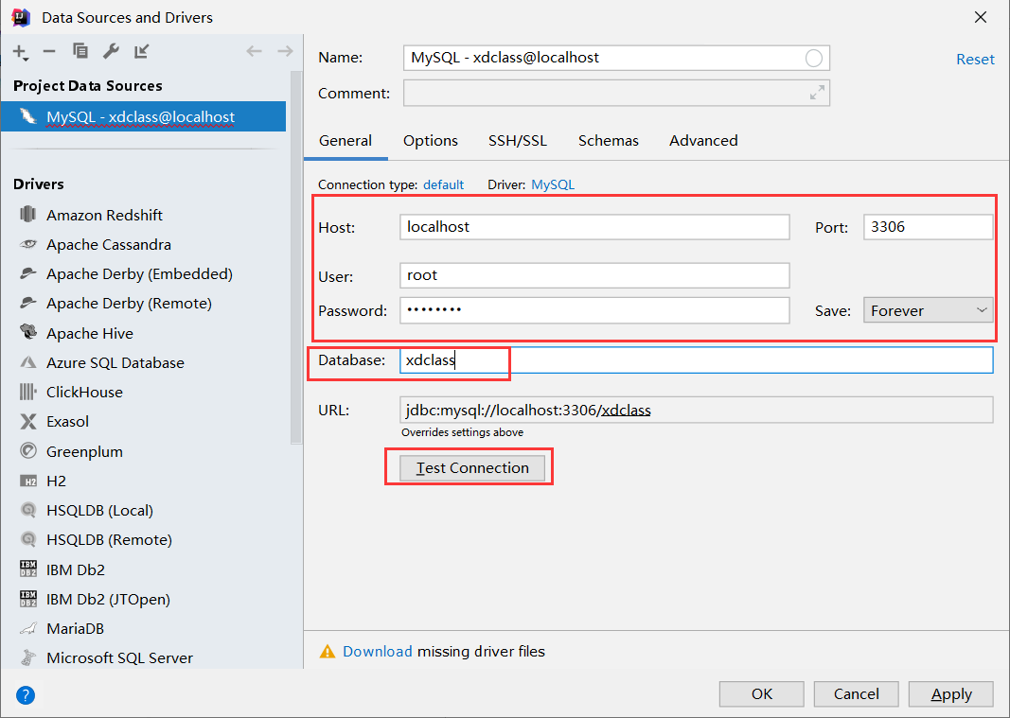
然后点击test connection，会弹出一个框，提示下载驱动，点击进行下载即可。
如果弹出需要设置timezone的提示,请点一下下面的set timezone按钮,就可以连上.

如果地址无法下载，点击这个扳手图标，
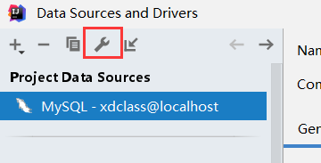
然后添加本地的mysql驱动jar包：
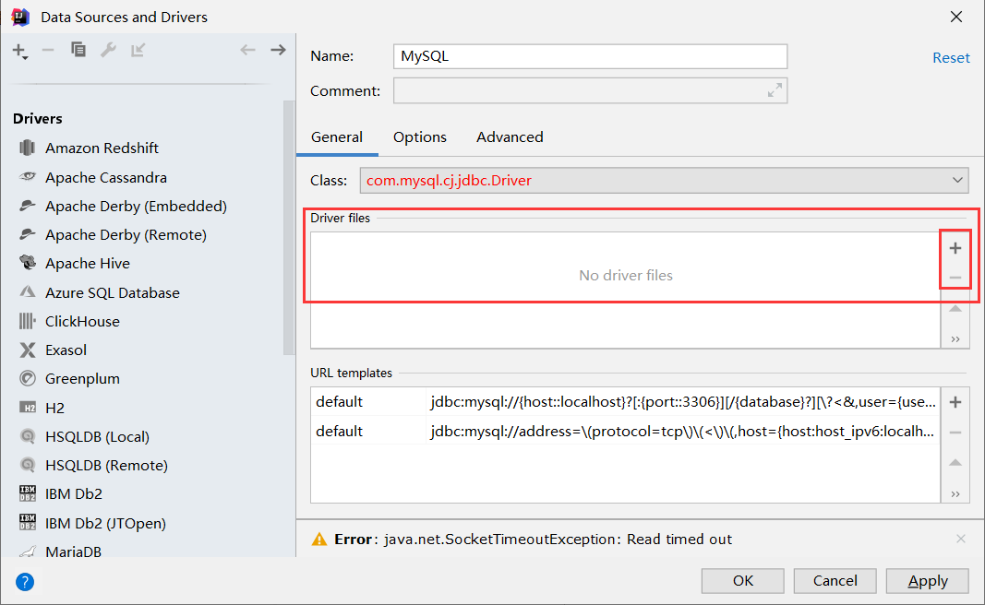
会看到driver files列表里面的文件点击 - 去掉，然后再点击+ 添加我们本地已有的jar：
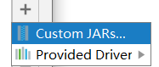 选择第一个，custom jars ，添加本地jar包：

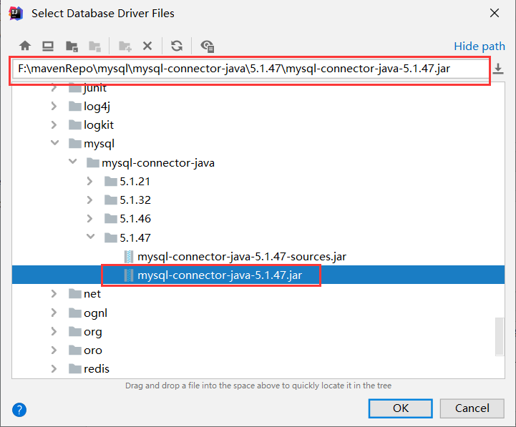
然后点击确定，并修改class :
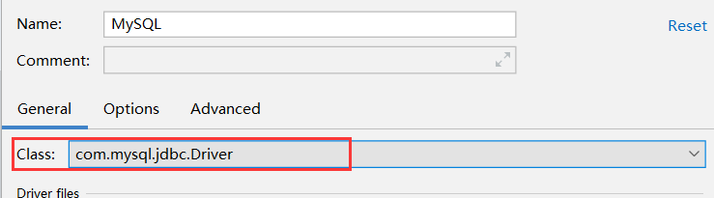

4.连接成功：
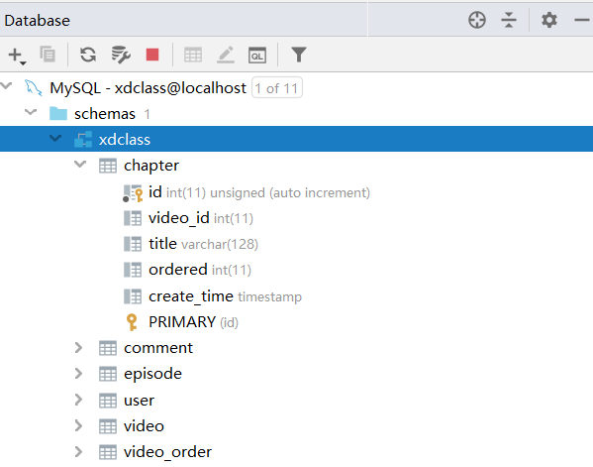

在上一篇帖子里，我们已经通过idea连接上了数据库，这里，通过IDEA自带的功能来根据数据库字段生成POJO
1. 选中一张表，右键--->Scripted Extensions--->选择Generate POJOS.clj或者Generate POJOS.groovy，选择需要存放的路径，完成
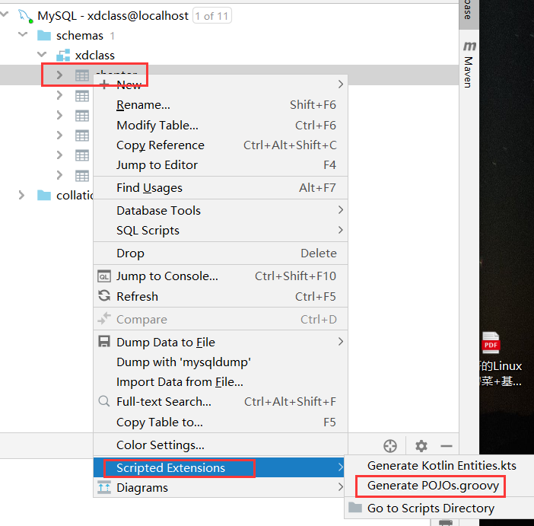

这样生成的pojo有个问题,主键id类型是long,不是我们期望的
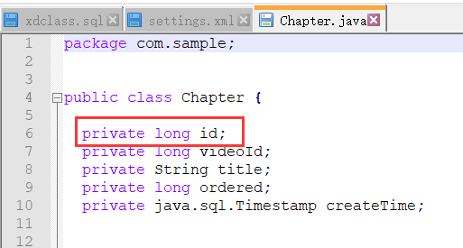

可以通过修改groovy脚本来实现，首先打开脚本目录：
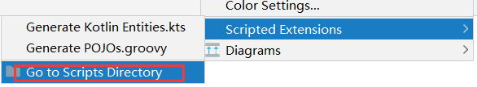、

如下：可以看到脚本里面默认的包名和数据类型的定义：
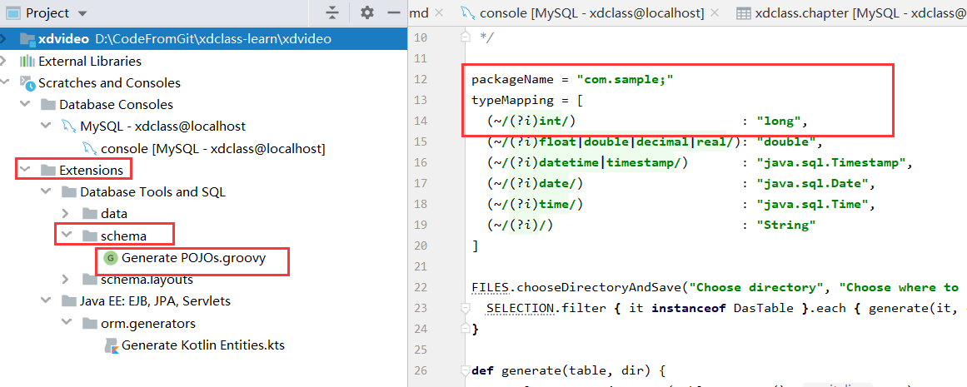

把包名和数据类型修改为我们所需要的类型然后保存，重新生成代码（可以把输出路径直接选择到idea工程pojo的包路径）
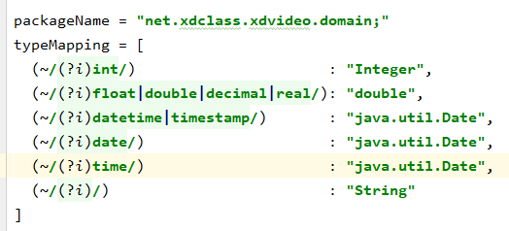

生成好如下：
